# 农家乐——菜品识别和果蔬识别系统

## 项目介绍

### 1、背景

随着现代农业和乡村旅游的快速发展，农家乐作为集餐饮、休闲、娱乐于一体的旅游模式，日益受到游客的青睐。为了提升农家乐的服务质量和运营效率，我设计了一套集菜品识别和果蔬识别于一体的智能系统。该系统旨在通过图像识别技术，快速准确地识别菜品和果蔬种类，让顾客能够根据果蔬的营养价值信息对其进行采摘以及选择菜品后进行自助结账，为用户提供更便捷更全面的服务，为农家乐提供高效的管理服务。

### 2、功能描述

系统提供了两种识别模式以满足用户的不同需求：果蔬识别和菜品识别。

**果蔬识别模式：**

1、用户选择果蔬识别功能，并上传包含果蔬的图片。

2、系统利用图像识别技术，自动分析并识别图片中的果蔬种类。

3、识别成功后，系统会显示每种果蔬的名称及其对应的营养价值信息。

4、用户可以查看之前的果蔬识别记录

**菜品识别模式：**

1、用户选择菜品识别功能，并上传包含菜品的图片。

2、系统同样图像识别算法，识别图片中的菜品内容。

3、识别完成后，系统展示识别到的菜品名称及其价格信息。

4、在用户完成所有需要识别的菜品图片的上传后，系统进一步提供了一个便捷的功能——计算总价格：用户点击“查看菜品识别记录”按钮，系统汇总并计算已识别菜品的总价。随后，系统展示一个详细列表，包括每种菜品的名称、价格以及它们的总价。最后，系统显示所有菜品的合计总价，方便用户根据显示的价格信息进行自助结账。

## 功能结构图

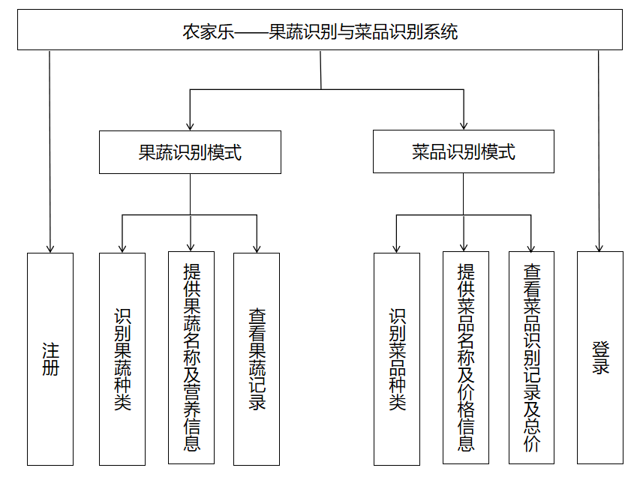

## 流程图

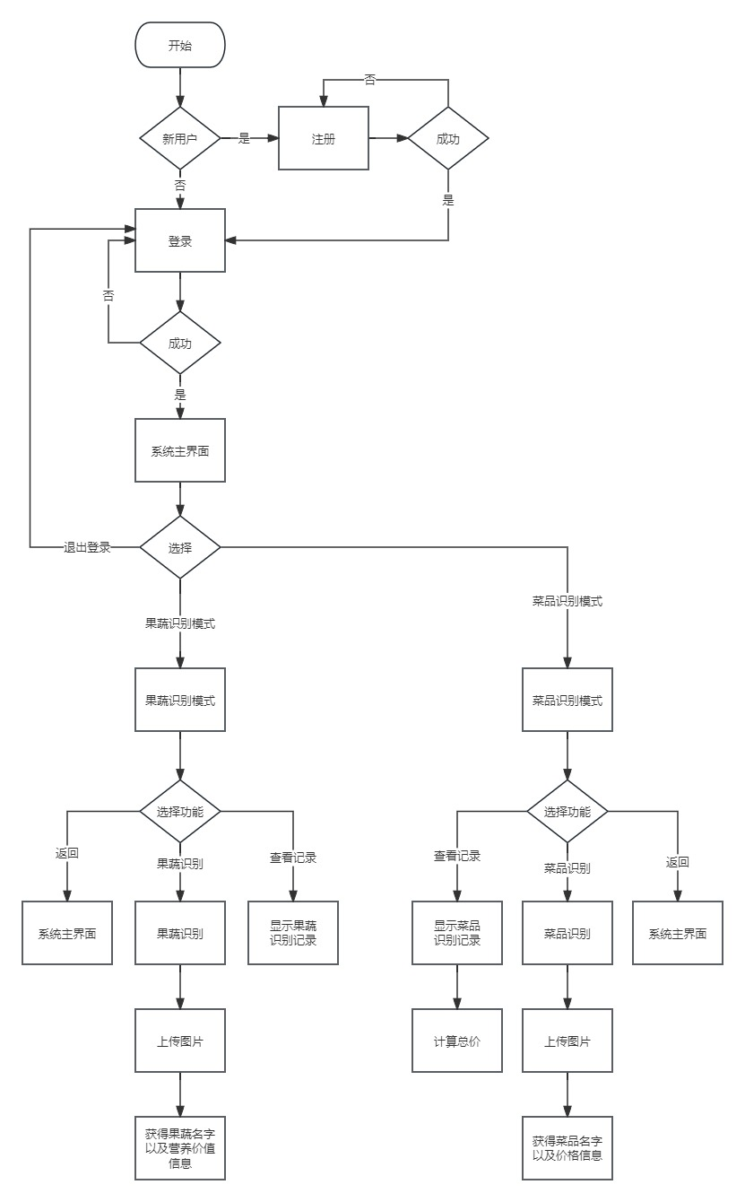

## 技术架构

### 1、技术栈：

编程语言：Python

GUI框架：Qt5 (PyQt5)

百度API：用于果蔬识别和菜品识别

数据存储：内存中的Python字典

### 2、系统组件：

用户界面：使用Qt5设计的图形用户界面，提供用户交互

图像识别引擎：调用百度API进行图像识别

业务逻辑层：处理识别结果，管理数据，执行业务规则

数据存储：使用Python字典在内存中存储菜品和果蔬信息

### 3、架构风格：

前端到后端（客户端-服务器）架构，其中前端是Qt5界面，后端是Python业务逻辑和API调用

### 4、数据流：

用户通过Qt5界面上传图片

图片被发送到后端，后端调用百度API进行识别

识别结果返回后端，后端处理结果并将其存储在字典中

处理后的数据被发送回前端，展示给用户

### 5、外部依赖：

百度图像识别API：果蔬识别API、菜品识别API

PyQt5（Qt5的Python绑定）

### 6、部署环境：

系统作为一个独立的桌面应用程序运行

需要Python环境和PyQt5库安装在本机

## 低保真原型图

注册登录界面：

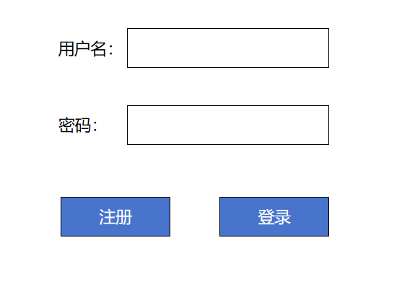

进入系统页面：

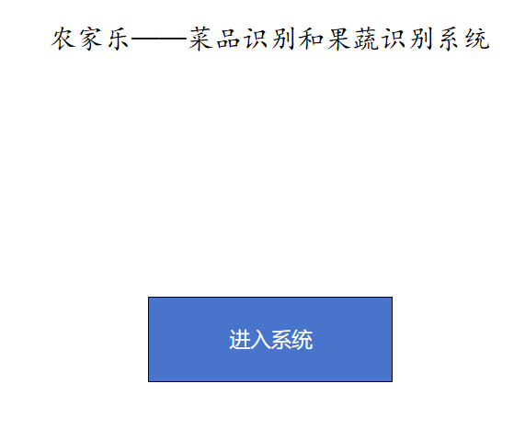

系统主界面：

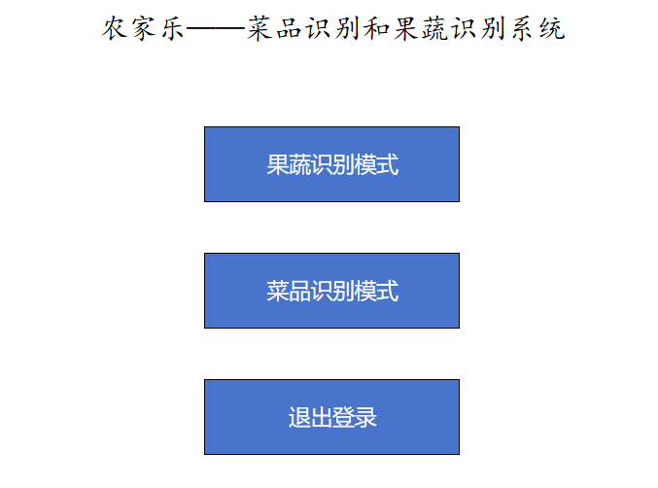

果蔬识别模式界面：

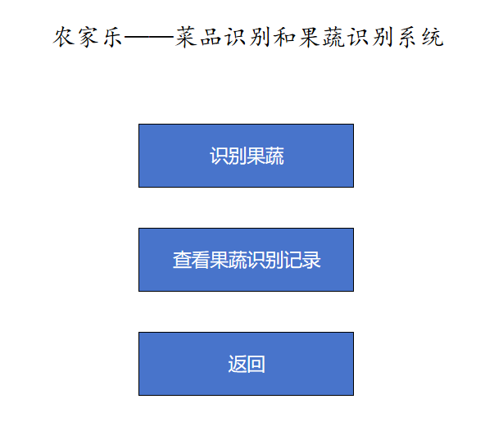

菜品识别模式界面：

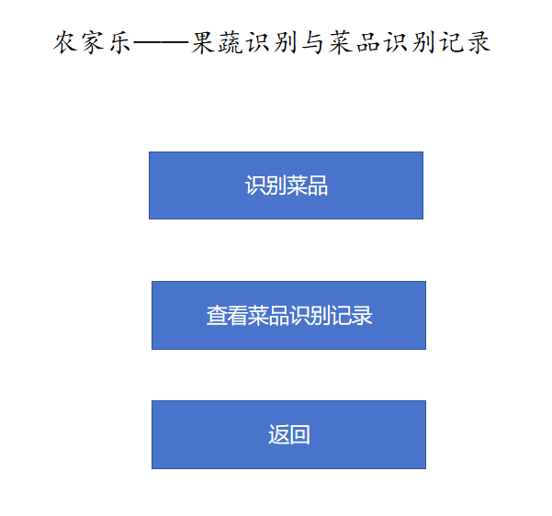

识别果蔬记录页面：

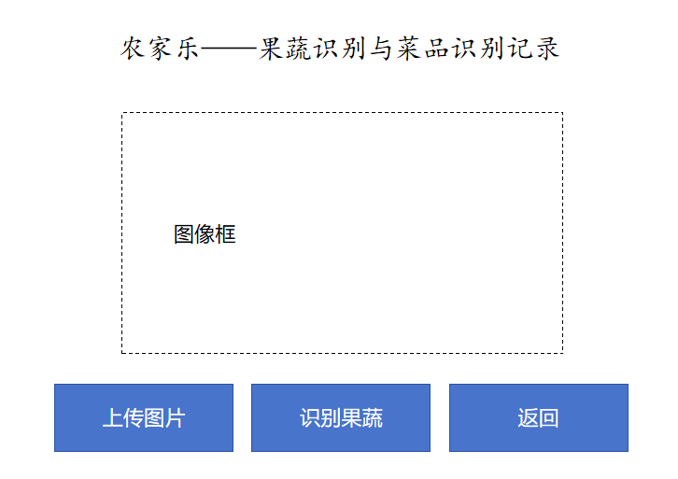

查看果蔬识别记录页面：

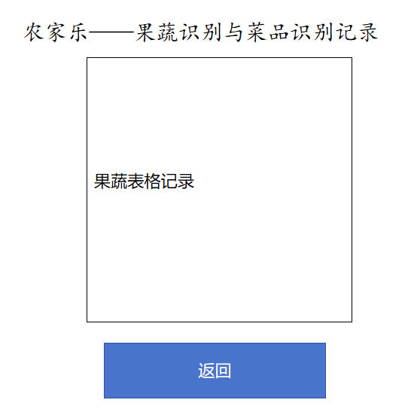

识别菜品记录页面：

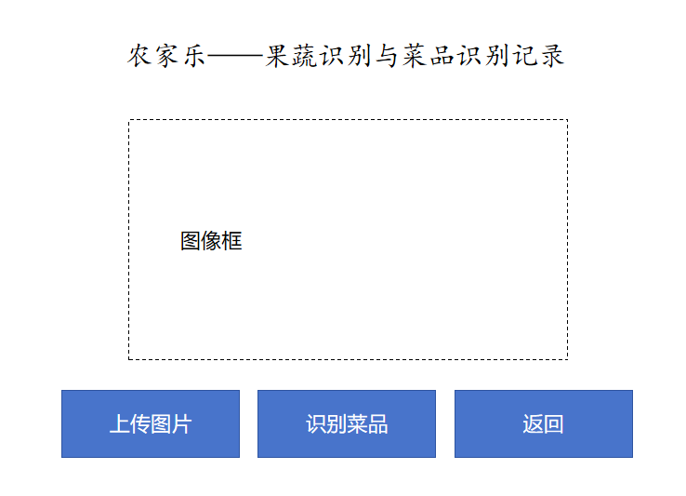

查看菜品识别记录页面：

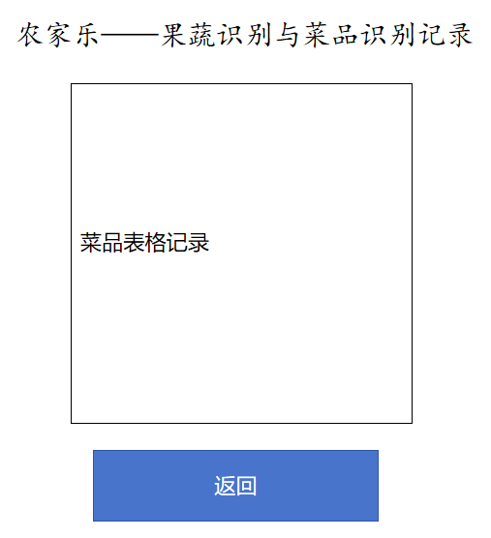

## 六、总结

本设计文档详细阐述了一款集菜品识别和果蔬识别于一体的智能系统。该系统充分利用了图像识别技术，能够快速准确地识别菜品和果蔬种类，为农家乐提供了高效的管理服务。通过该系统，顾客能够根据果蔬的营养价值信息进行采摘以及选择菜品后进行自助结账，大大提升了农家乐的服务质量和运营效率。同时，系统为游客提供了更便捷、更全面的服务，进一步增强了农家乐的吸引力和竞争力。总体而言，本系统是现代农业和乡村旅游快速发展的产物，是技术提升服务、创新推动发展的典型例证。